Ұзақ мерзімді жоспардың тарауы: 6.2.А Рационал сандарға амалдар қолдану.
Мектеп: «С. Бекбосынов атындағы орта мектебі» КММ
Мұғалімнің аты-жөні: Шаянбай Үмітқан Айтқалиқызы
Күні: Пәні : математика Сынып: 6
Сабақ түрі: қайталау сабағы Қатысқандар: Қатыспағандар:

Сабақтың тақырыбы |  | Рационал сандарға амалдар қолдану .
Осы сабақта қол жеткізілетін оқу мақсаттары (оқу бағдарламасына сілтеме) |  | 6.1.2.22 Рационал сандарға арифметикалық амалдар орындау.
Сабақтың мақсаты |  | Барлық оқушылар Рационал сандарды қосу,азайту ,көбейту,бөлу амалдарын орындайды.  Оқушылардың басым бөлігі: Рационал сандарды қосу,азайту,көбейту,бөлу амалдарын өрнектін мәнін табуда,мәтін есептерді шешуде қолдана алады.Рационал сандарды салыстыра алады  Тақырып аясында берілген есептерді шығара алады, яғни теориялық алған білімін  практикада қолдана алады  Кейбір оқушылар: Бірнеше есе көп,бірнеше есе аз ұғымдарын мәтін есептерін шешуде қолдана алады .
Ойлау дағдыларының деңгейі мен бағалау критерийі |  | Дағды деңгейі |  | Бағалау критерийі
 |  | Білу  Түсіну Қолдану |  | Рационал сандардыбіледі, түсінеді,ажырата алады.Рационал сандарды қосу,азайту,көбейту,бөлу амалдарын өрнектің мәнін табуда,пропорцияның белгісіз үшесін табуда, практикалық есептерді шешуде қолдана алады.
Тілдік мақсаттар |  | Пәнге қатысты лексика мен терминология:  Үлес,жай бөлшек, бөлшектің алымы, бөлшектің бөлімі, бөлшек сызығы, жартысы, ширегі, сегізден бірі(т.с.с) Рационал сандар,бүтін сандар,натурал сандар,үлкен,кіші,тең,есе артық,пропорция.  Диалогқа, жазылымға қажетті тіркестер:  Жай бөлшектің бөлімі бүтіннің қанша.............,ал алымы................  Жай бөлшектің жазылуындағы бөлшек сызығы..................  Екі теріс санның бөліндісі..,екі теріс санның көбейтіндісі...  Таңбалары әр түрлі екі санның көбейтіндісі.., таңбалары әр түрлі екі санның бөліндісі...
Құндылықтарға баулу |  | Ұлы Абай шығармашылығын танып білуге,өмірде қолдана білуге үйрету. Табиғатты,қоршаған ортаны сүюге,қорғауға тәрбиелеу, эстетикалық, танымдық қабілетін дамыту.
Пәнаралық байланыс |  | Әдебиет, геометрия,жаратылыстану
АКТ қолдану дағдылары |  | Интерактивті тақта, интернет ресурстары https://learningapps.org/  (сайттар, , есептер), таратпа материалдар.
Алдыңғы білім |  | Рационал сандарды бөлу.
Қолданылатын модульдер |  | Сын тұрғысынан ойлау,АКТ-ны қолдану,жас ерекшелдамлігіне сәйкес оқыту
Қолданылатын әдіс-тәсілдер |  |  | «Топтас,жұптас,ойлан,ой-бөліс», «Кім жылдам» ойыны, деңгейлік тапсырмалары,сергіту жаттығулары,практикалық жұмыс,шығармашылық ізденіс
Сабақ барысы
Сабақтың жоспарланған кезеңдері | Сабақтағы жоспарланған жаттығу түрлері |  |  |  | Ресурстар
Сабақтың басы  (7 мин)  Сабақтың ортасы  (25мин) | І.Ұйымдастыру кезеңі.Сәлемдесу.Психологиялық ахуал тұғызу.Шеңбер жасап:  «Дөңгелене тұрамыз,  Керегені құрамыз.  Уық болып иіліп,  Шаңыраққа киіліп,  Қазақ үйді құрамыз»  Топқа бөлу. Алма ағашындағы алмаларды алу арқылы екі топқа :ондық бөлшек және жай бөлшектер топтарына бөліну  1)Үй тапсырмасын тексеру.Жұптық жұмыс.  (-2,9:25+0,26)*(-100)= -14,4  (-12- 3,7:(- 0,4))*(-1,6) = 4,4  (-41:0,25+162,8):(-0,06)= 20  (-20,5)*(1821-73:0,4) =82  Бағалау: Басбармақ әдісі  2) «Білгенге маржан» Эйлер –Венн диаграмасы бойынша қайталау Топтық жұмыс.Берілген сандарды орналастыр.  Дескриптор:  -натурал сандарды анықтайды  -бүтін сандарды анықтайды  - рационал сандарды анықтайды;  3-балдық жүйемен бағалау.  3) Шығармашылық ізденіс: «Графикалық органайзер» әдісі бойынша тапсырманы орындау  топтық жұмыс Постер қорғау«Ойлан- жұптас –бөліс» әдісі арқылы оқушылар топтық білімді жинақтау, ынтымақтаса жұмыс жасай отырып өз ойларын еркін, дәлелді түрде жеткізе білуге ықпал ету мақсатында топта тапсырманы орындайды. Оқушыларға сұрақ :  Қазіргі қыс мезгіл уақытында қарды тоқтату үшін қандай ағаш егу тиімді?Осы тапсырманы шешу барысында жауабын таба аласыңдар.  Дескриптор:  - рационал сандарды көбейтеді;  - жауабына қарай жасырын сөзді құрастырады, жазады.  Бағалау: 3- баллдық жүйе  Саралау: диалог, бағалау  Оқушыларды келер жылы мемлекетіміздің ұлы Абайға-175 жыл атап өтетініне назар аудару ,осыған байланысты Абай шығармашылығынан жыл мезгілдеріне арналған өлеңдерінен үзінді оқып беру сұралады. |  |  |  | Шаттық шеңбері  Интерактивті тақта  Слайд  Тапсырмалар жазылған кеспе қағаздар    Слайд  Тапсырмалар жазылған кеспе қағаздар
Сабақтың соңы  5-8 мин  Саралау – Сіз қандай тәсілмен көбірек қолдау көрсетпексіз?  Сіз басқаларға қарағанда қабілетті оқушыларға қандай тапсырмалар бересіз?  Топтағы жұмыс барысында саралау жұмысы «Диалог және қолдау көрсету» , «Жіктеу» «Қарқын» тәсілдерін қолдану жоспарланды. Қабілетті оқушылардың басқалардан табысқа жетуіне ықпал етуіне көмектесу.  Оқушылар қажеттіліктерін қанағаттандыру. Барлық оқушылардың қатысуын қадағалау  Сабақ бойынша рефлексия  - Сабақ мақсаты мен оқу міндеттері орындалды ма, қолжетімді болды ма?  - Барлық оқушылар оқу мақсатына қол жеткізді ме? Егер оқу мақсатына қол жеткізбеген болса неліктен деп ойлайсыз?  - Сабақ қалай және қандай деңгейде өтті?  - Жоспарланған саралау дұрыс іске асты ма? (тапсырмалар сәйкес болды ма?)  - Сабақ кезеңдерінде уақытты тиімді пайдаландыңыз ба?  - Сабақ жоспарынан ауытқулар болды ма, неліктен?  Осы жоспарға қандай өзгеріс  енгіземін және неге? | 4) «Ғылым таппай мақтанба»  Деңгейлік тапсырмалар(Жекелеме жұмыс)  А-деңгей  Есепте: - $\frac{4}{15}$ :(-$\frac{ 3}{16}$)  Дескриптор:  -екі теріс рационал сандарды бөледі;  В-деңгей Есепте: 1) - $\frac{3}{5}$ *$\frac{ 10}{9}$  2)-2 $\frac{1}{2}$ :(-1$\frac{ 1}{4}$)  Дескриптор:  -таңбалары әртүрлі рационал сандарды көбейтеді;  - бұрыс бөлшекке айналдырып екі теріс сандарды бөледі;  С-деңгей Пропорцияның белгісіз мүшесін табыңдар:  $\frac{Х}{-405}$= $\frac{-3}{0,5}$  Бағалау критерийлері:  Пропорцияның негізгі қасиетін қолданады және  пропорцияның белгісіз мүшесін табады;  Дескриптор:  -аd=bc түріне келтіреді;  -теңдеуден белгісіз мүшесін таба  Бағалау: 3- баллдық жүйе  5) Сергіту сәті«Ауада жазу». Мақсаты: Ұзақ отырған адамның денесін ширату.  Баспен,көзбен,бір қолмен,екі қолмен,аяқпен 1,2,3,4,5 сандарын жазу.  5)Практикалық жұмыс :1-топқа Домбра ұзындығы теннис ракеткасынан неше есе артық? 2- топқа: Банан салмағы құрма салмағынан неше есе артық?Топтық жұмыс.  Дескриптор:  -жекелеме өлшеу жұмыстарын жүргізеді;  -үлкен шаманың кіші шамаға бөледі.  Бағалау:Басбармақ  6)Кім жылдам? Интерактивтік тапсырма Рационал сандарды салыстыру Электронды- интерактивтік тапсырмалар.  https://learningapps.org/  Дескриптор:  - жай бөлшектерді салыстырады;  - аралас сандарды салыстырады  -.таңбалары әр түрлі рационал сандарды салыстырады  -таңбалары бірдей рационал сандарды салыстырады  Бағалау: 3-балдық жүйе  Саралау: диалог, бағалау  Үйге тапсырма №668  Қорытынды .  Кері байланыс: «Киіз үй»  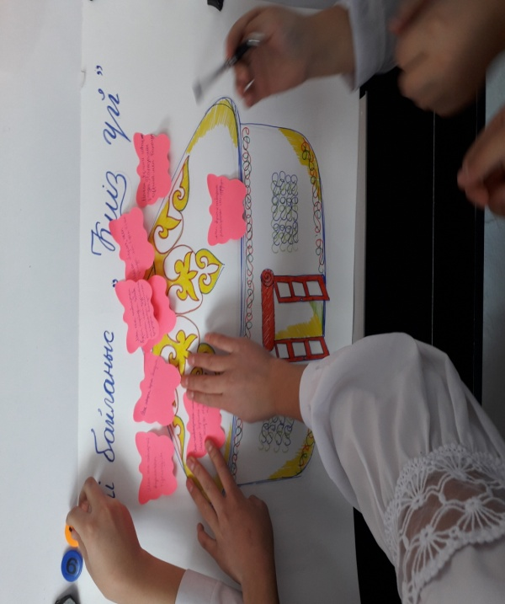  Шаңырақ- Бүгінгі мен өзіме не алдым?  Кереге-Осы сабаққа дейін не білдім?  Есік-Маған қажеті жоқ  Қалыптастырушы бағалау арқылы оқушыларды ынталандыру, жетелеу,ой-қозғау мақсатында «Бас бармақ», «3-балдық жүйе», топ мүшелерінің және жұптық жұмыста өзара бағалау жүргізу  Белсенді оқу әдістері оқушыларды ынталандырылады, сабаққа деген құлшынысы мен қызығушылығы байқалады. Сабақ мақсаттарына сай және оқушылардың қажеттіктерін қанағаттандыратындай тапсырмаларға құрылған. Барлық оқушылар өз деңгейінде тапсырмаларды орындай алады. Ал орындай алмаған тапсырмаларды топ ішінде талқылап түсіндіреді. Әр тапсырмаға жеткілікті уақыт берілген. Тапсырмаларды дұрыс орындау үшін әрбір тапсырмаларға дескрипторлар берілген. Дескрипторларға қарап оқушы есеп шығаруды алгоритммен жүзеге асырады.Сондай-ақ дескриптормен өзара бағалау да жүргізеді. |  |  |  | Тапсырмалар жазылған кеспе қағаздар  Интерактивтік тақта  Оқушылар орнынан тұрып сергіту тапсырмасын орындайды  Домбра,теннис ракеткасы,жемістер,өлшеу құралдары  Интерактивтік тақта  https://learningapps.org/    Денсаулық және қауіпсіздік техникасын сақтау  Топтың ережелерін сақтау. Оқушыларды топтастыру кезінде денсаулықтарына көңіл бөлу. Сабақта сергіту жаттығулары мен белсенді жұмыс түрлерін орындағанда ережені сақтап, қауіпсіздікті ескеру

